

**Département Mathématiques et Informatique**

**Rapport du Contrôle**

**Filière :**

**« Ingénierie Informatique : Big Data et Cloud Computing »**

**II-BDCC**

**Examen JEE : Gestion des Crédits**

DBM Maroc – ACCENT

**Réalisé par :**

Yassine HACHGUER

**Année Universitaire : 2024-2025**

ENSET, Avenue Hassan II - B.P. 159 - Mohammedia - Maroc

05 23 32 22 20 / 05 23 32 35 30 – Fax : 05 23 32 25 46 Site Web: www.enset-media.ac.ma  
E-Mail : enset-media@enset-media.ac.ma

**Table de matière**

Livrables 3

1. Créer un repository Github qui porte le nom suivant : VotreNom-VotrePrenom-Exam-JEE 3

Conception 4

1. Établir une architecture technique du projet 4

2. Établir un diagramme de classes qui montre les entités. On ne représentera que les attributs 5

Implémentation 5

1. Créer un projet Spring boot avec les dépendances requises. Les identifiants du projet GroupId, ArtifactId et le package de base doivent contenir votre nom et prénom 5

2. Couche DAO 6

a. Créer les entités JPA 6

b. Créer les interfaces JPA Repository basées sur Spring Data 6

c. Tester la couche DAO avec une application qui alimente la base de données avec quelques enregistrements de test. 7

3. Créer une couche service en créant les DTOs et les Mappers, en proposant les fonctionnalités que vous voyez importantes 8

4. Créer les Web services (Rest Controllers) en proposant les fonctionnalités que vous estimez importantes. Tester les REST API en générant la documentations SWAGGER (Open API Doc) 10

5. Proposer une application frontend en utilisant Angular Framework 13

# Livrables

## Créer un repository Github qui porte le nom suivant : VotreNom-VotrePrenom-Exam-JEE

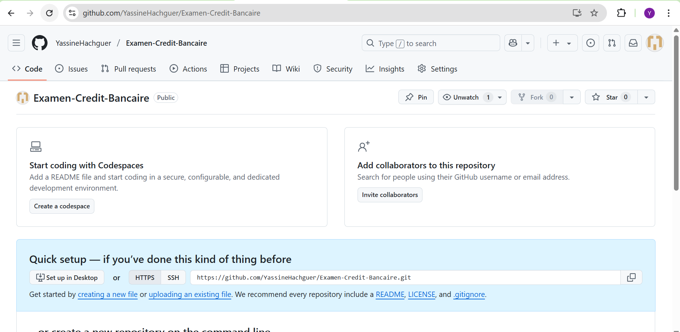

**J’ai 2 branch :**

**La branch Main Contient le Backend du projet   
La branch Master Contient le Frontend du projet**

# Conception

## Établir une architecture technique du projet

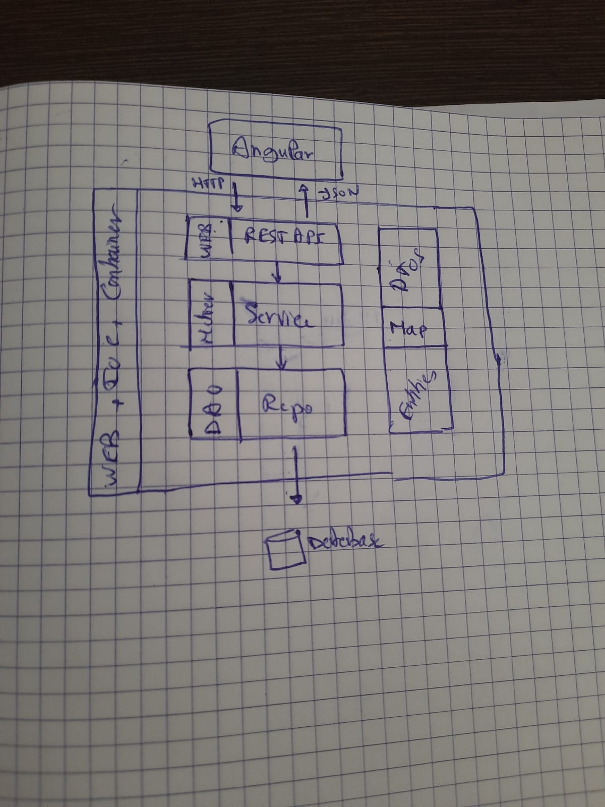

## Établir un diagramme de classes qui montre les entités. On ne représentera que les attributs

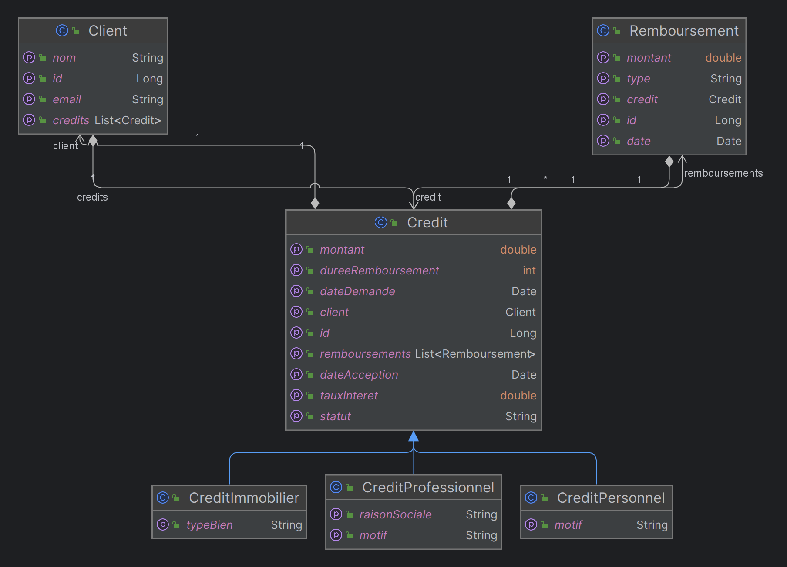

# Implémentation

## Créer un projet Spring boot avec les dépendances requises. Les identifiants du projet GroupId, ArtifactId et le package de base doivent contenir votre nom et prénom

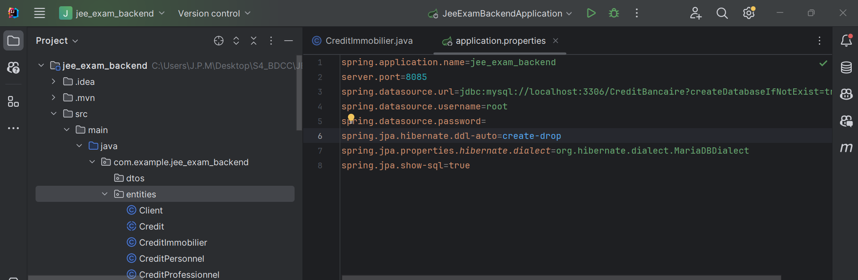

## Couche DAO

### Créer les entités JPA

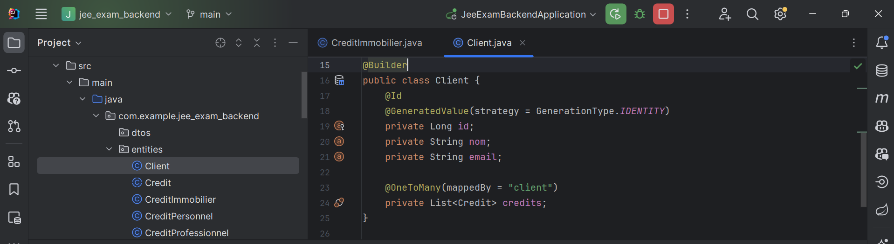

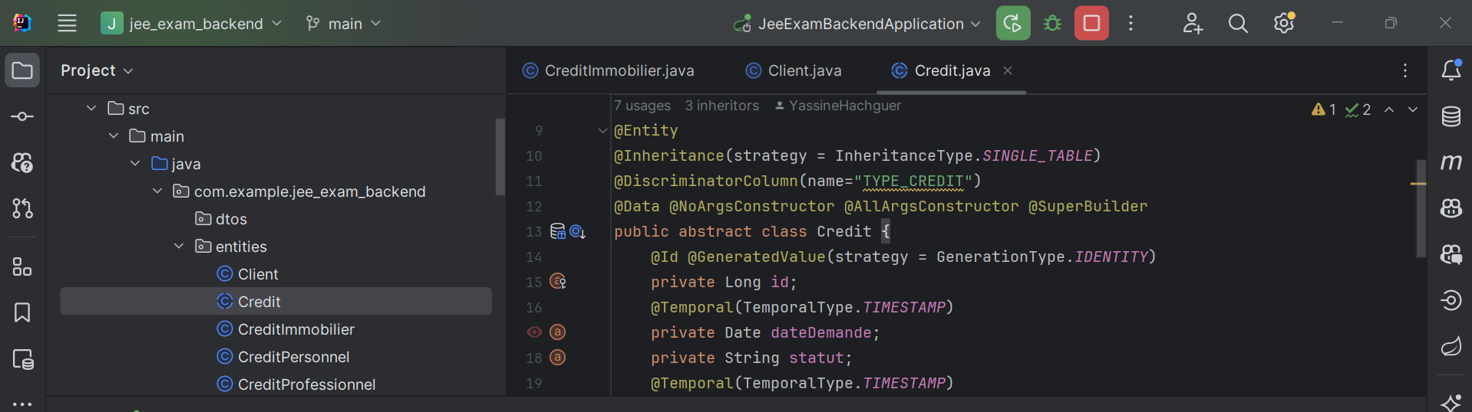

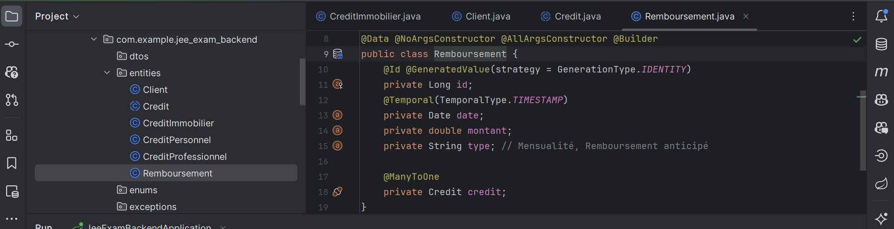

### Créer les interfaces JPA Repository basées sur Spring Data

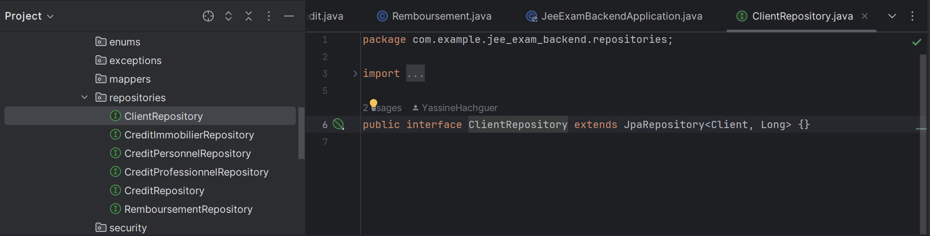

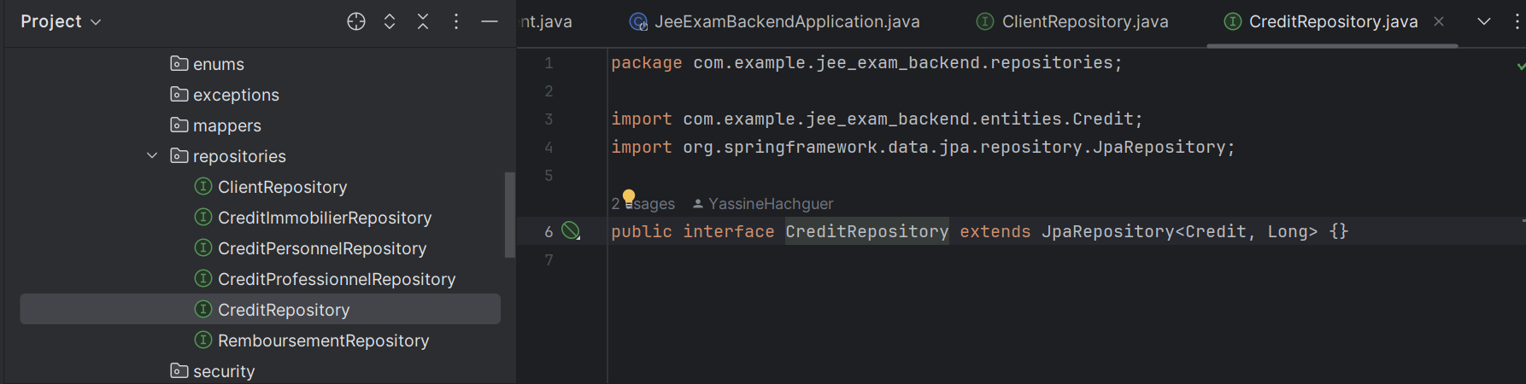

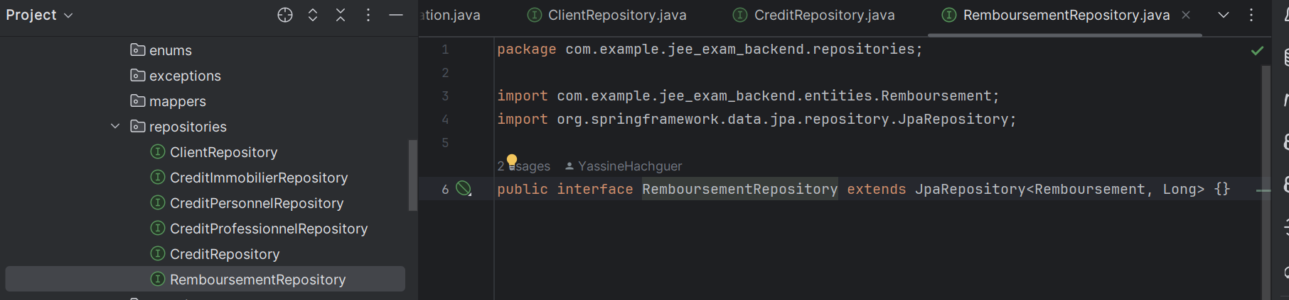

### Tester la couche DAO avec une application qui alimente la base de données avec quelques enregistrements de test.

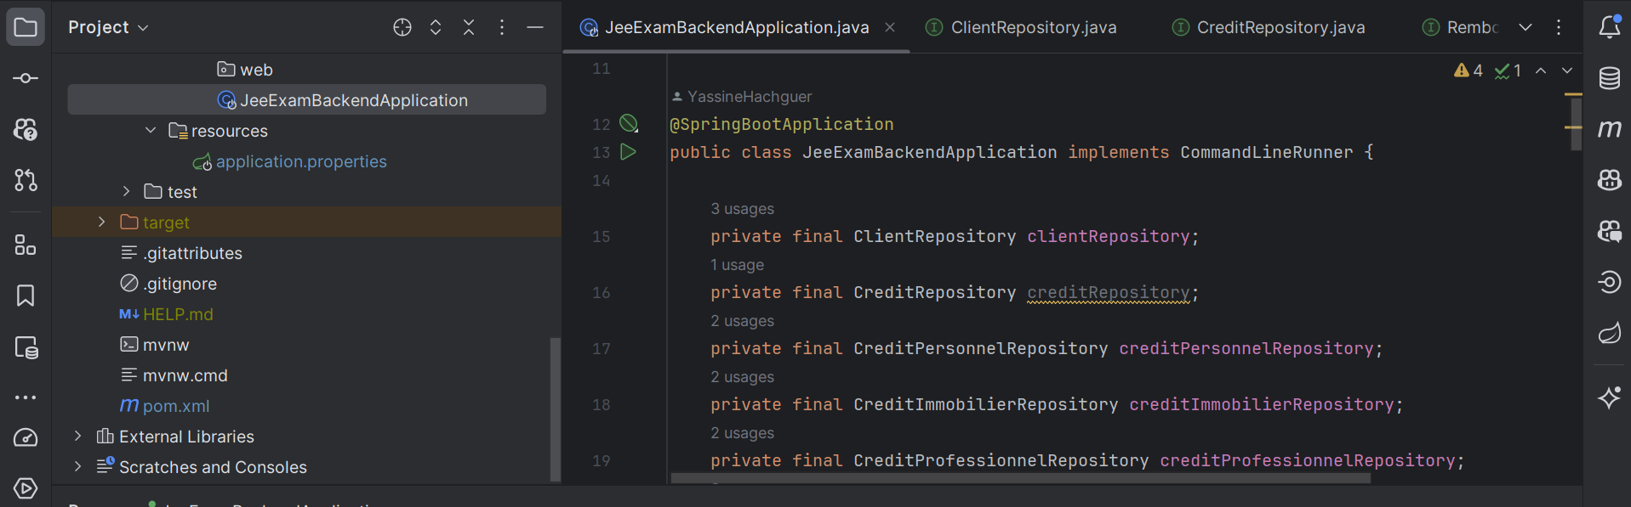

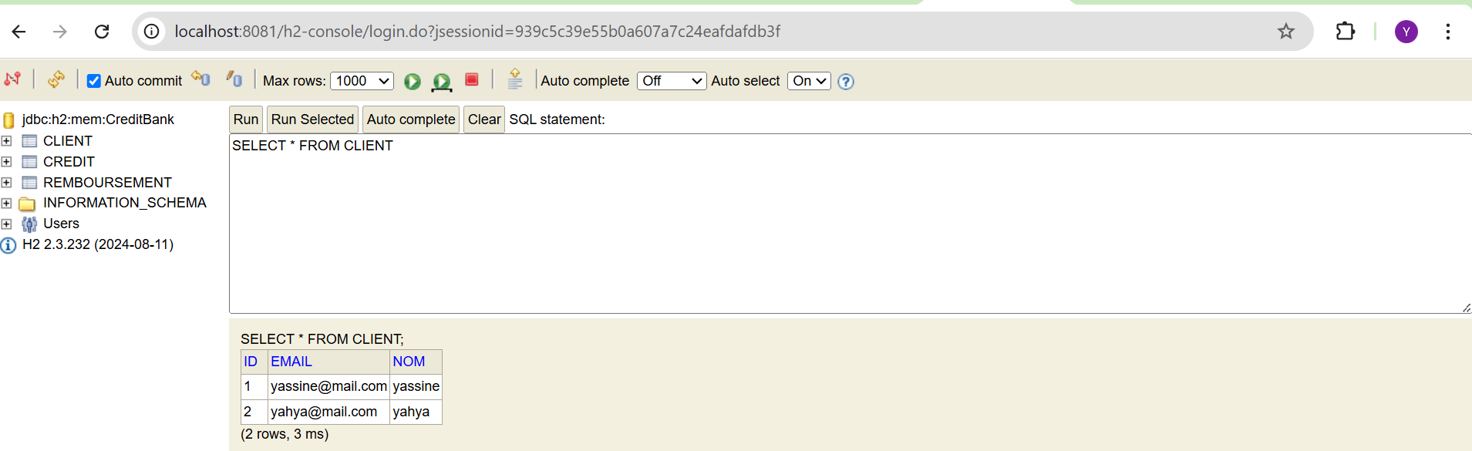

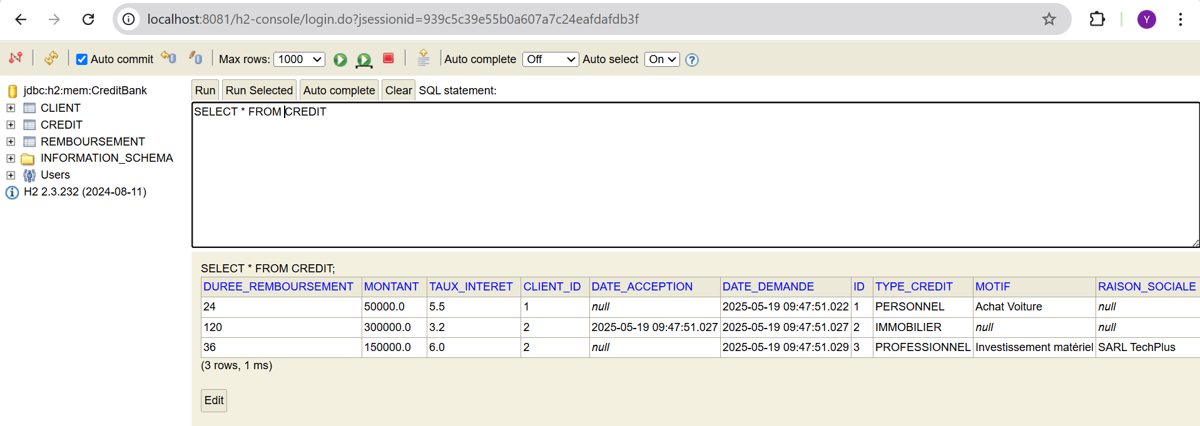

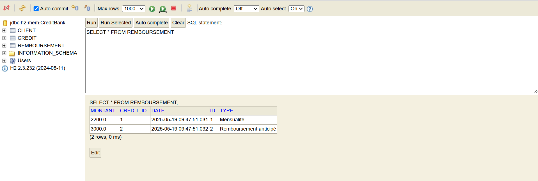

## Créer une couche service en créant les DTOs et les Mappers, en proposant les fonctionnalités que vous voyez importantes

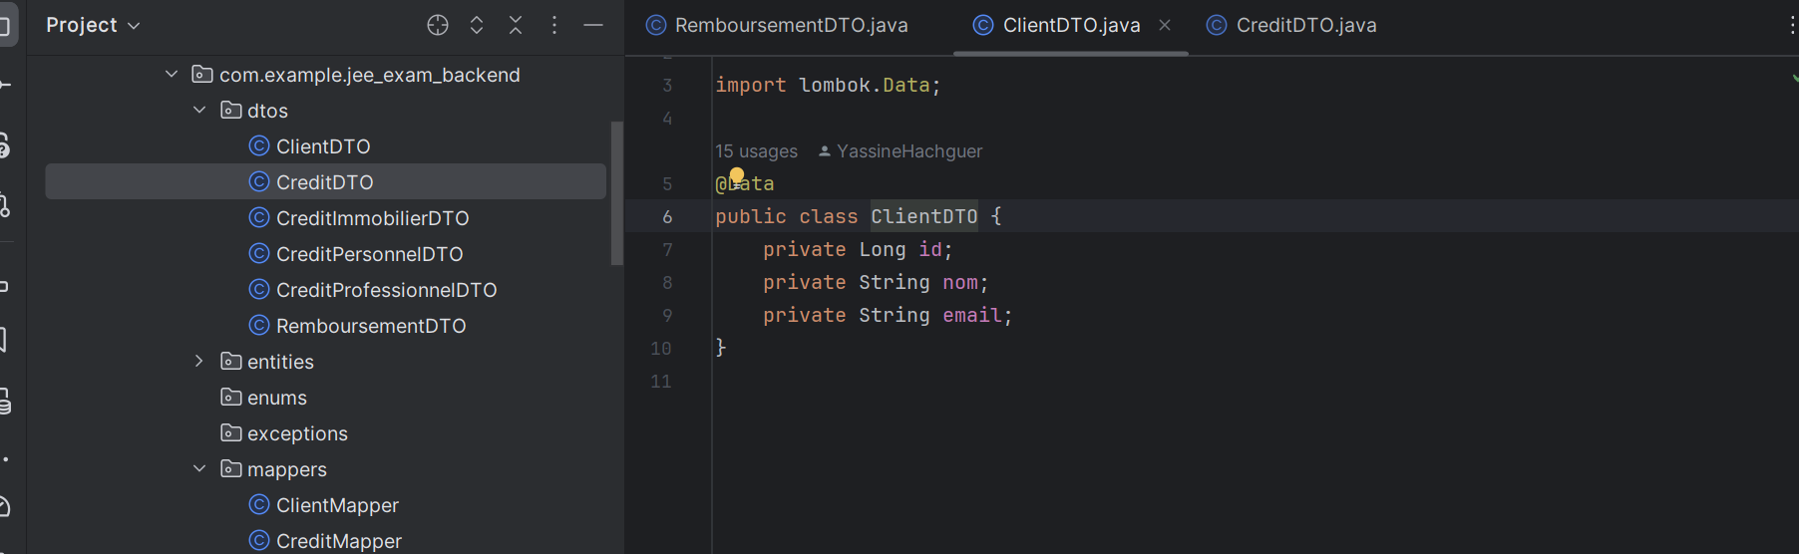

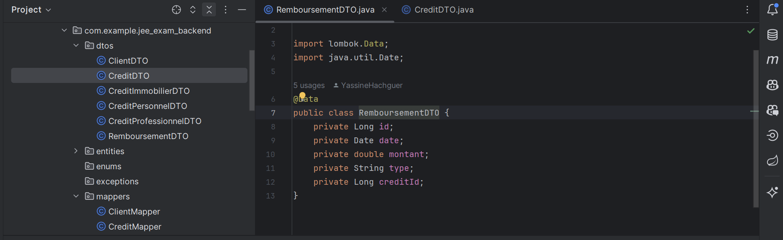

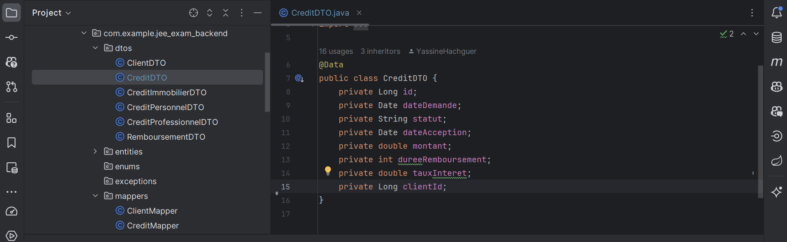

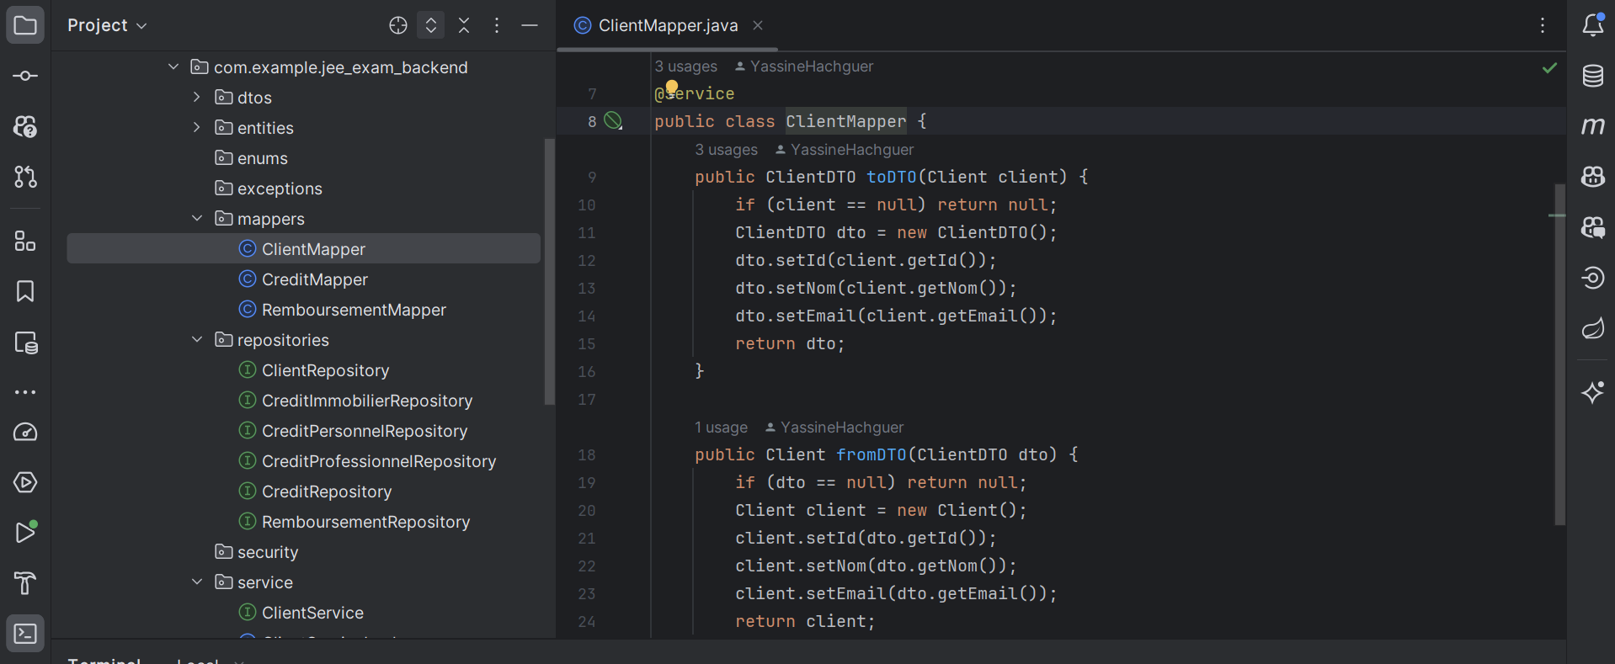

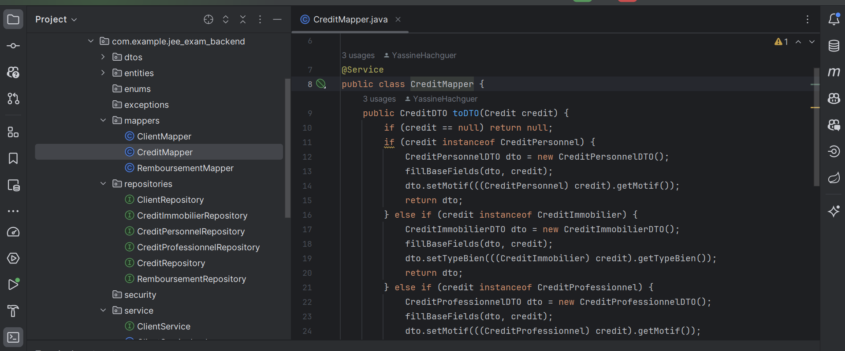

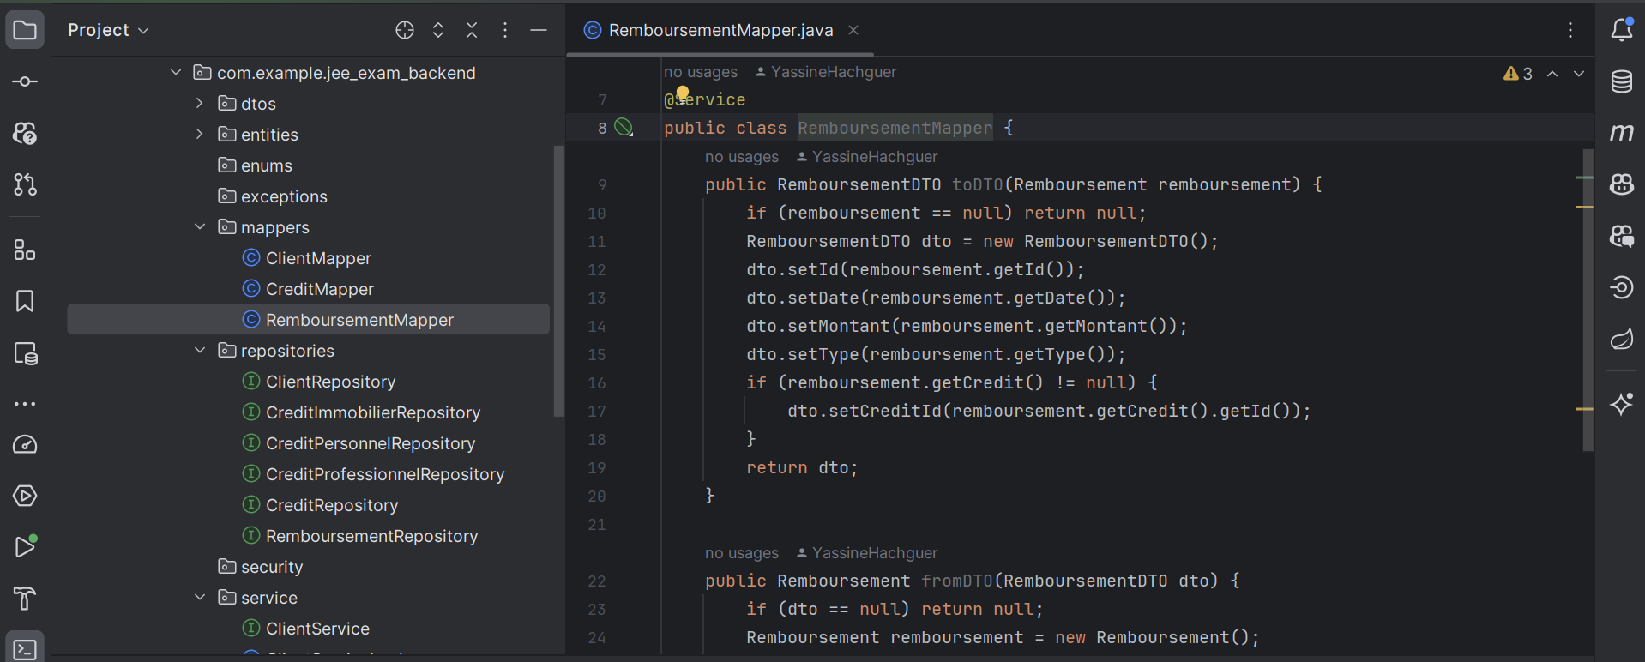

## Créer les Web services (Rest Controllers) en proposant les fonctionnalités que vous estimez importantes. Tester les REST API en générant la documentations SWAGGER (Open API Doc)

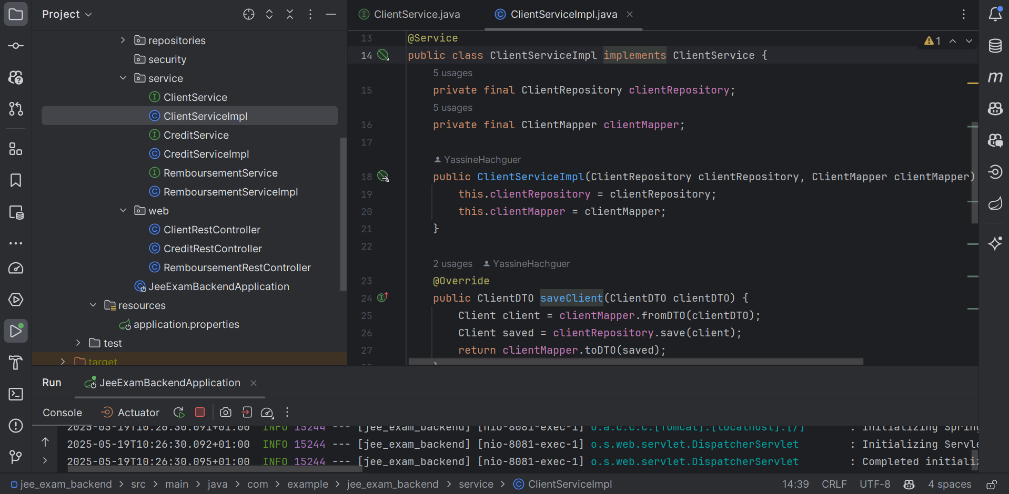

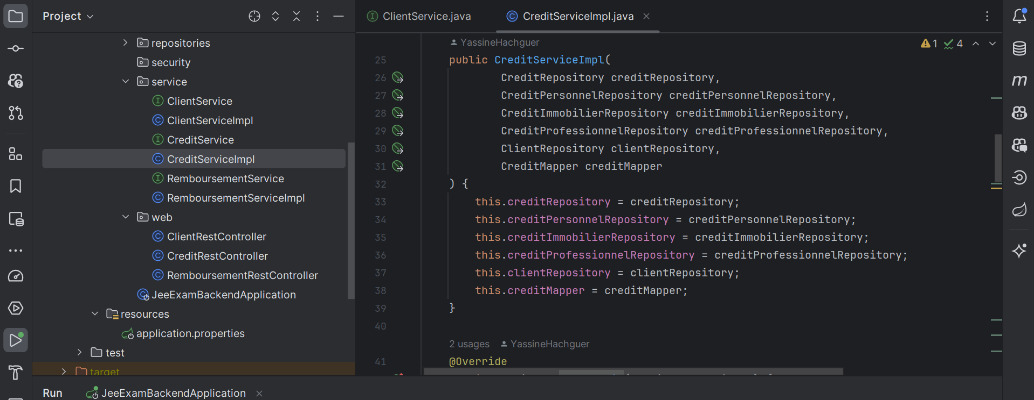

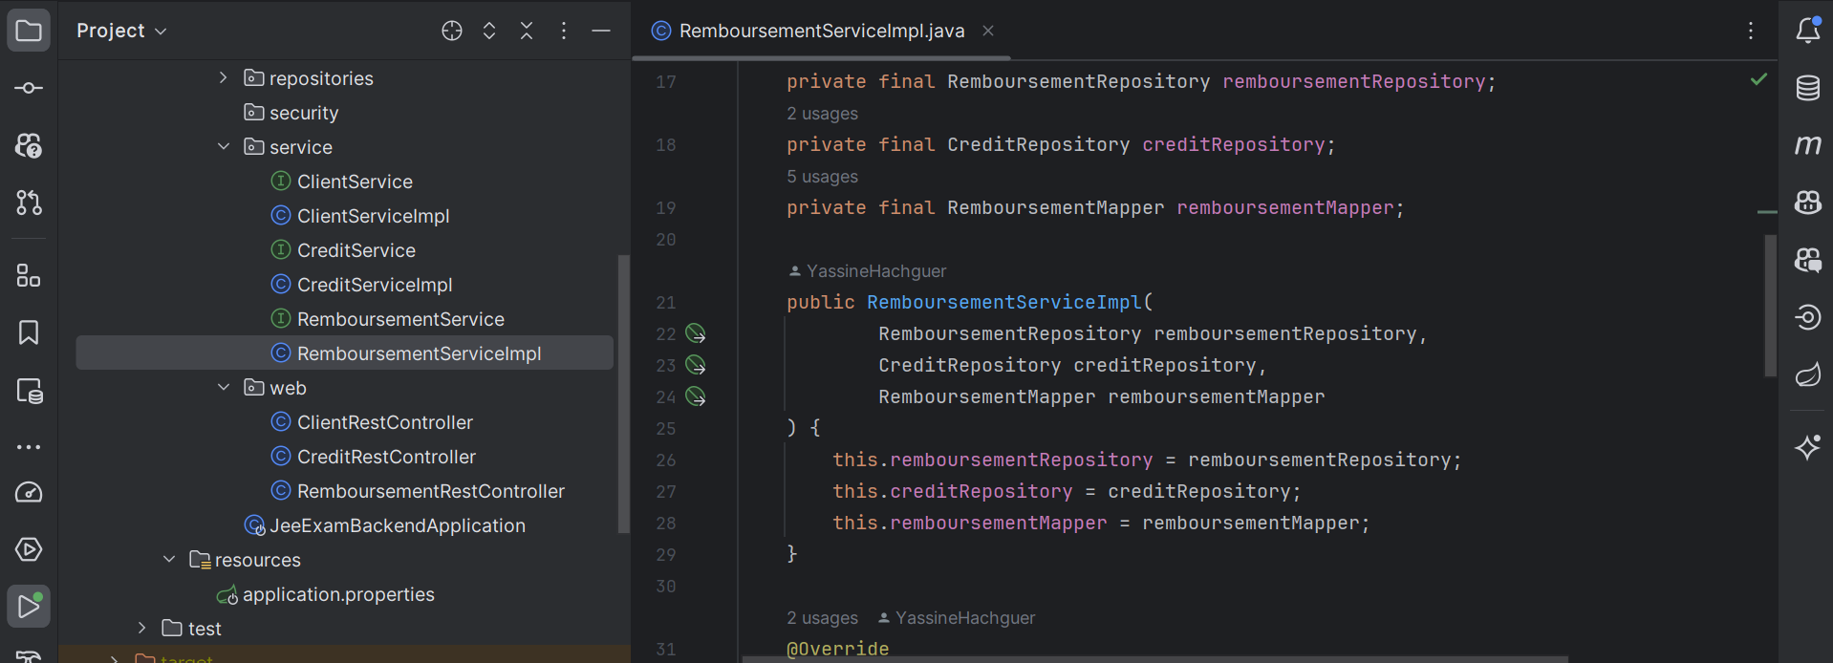

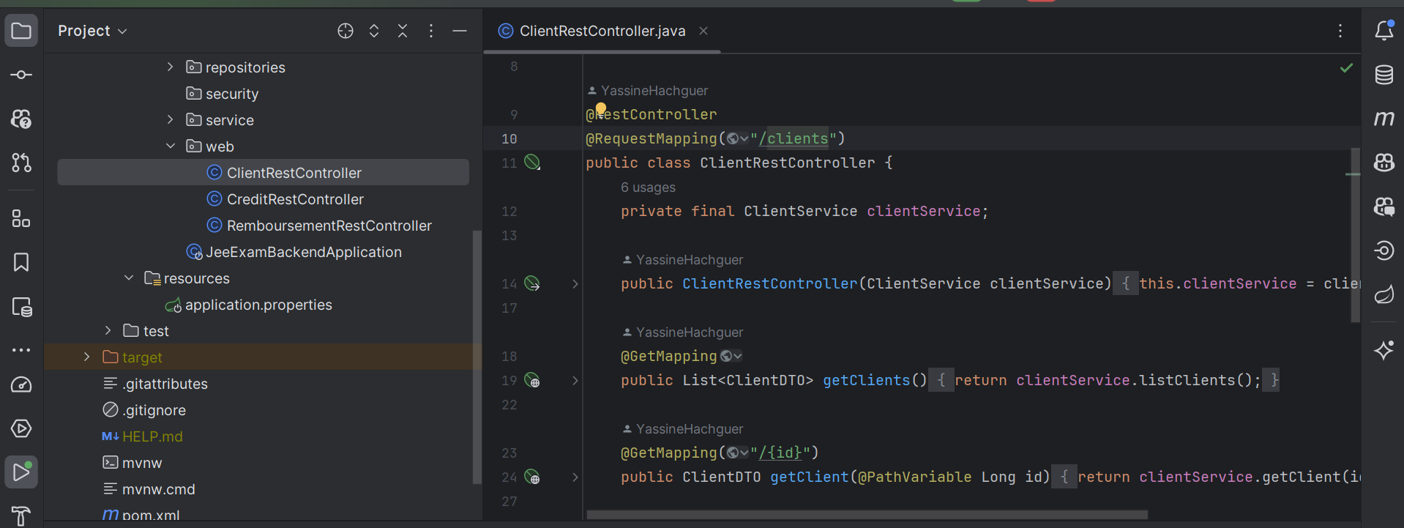

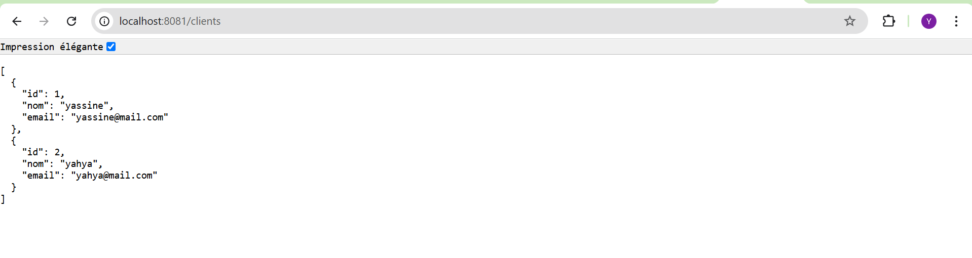

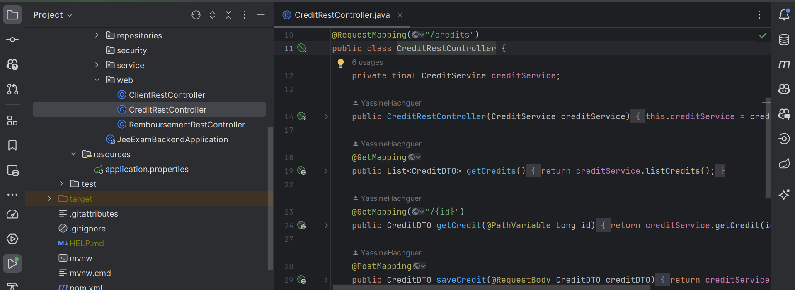

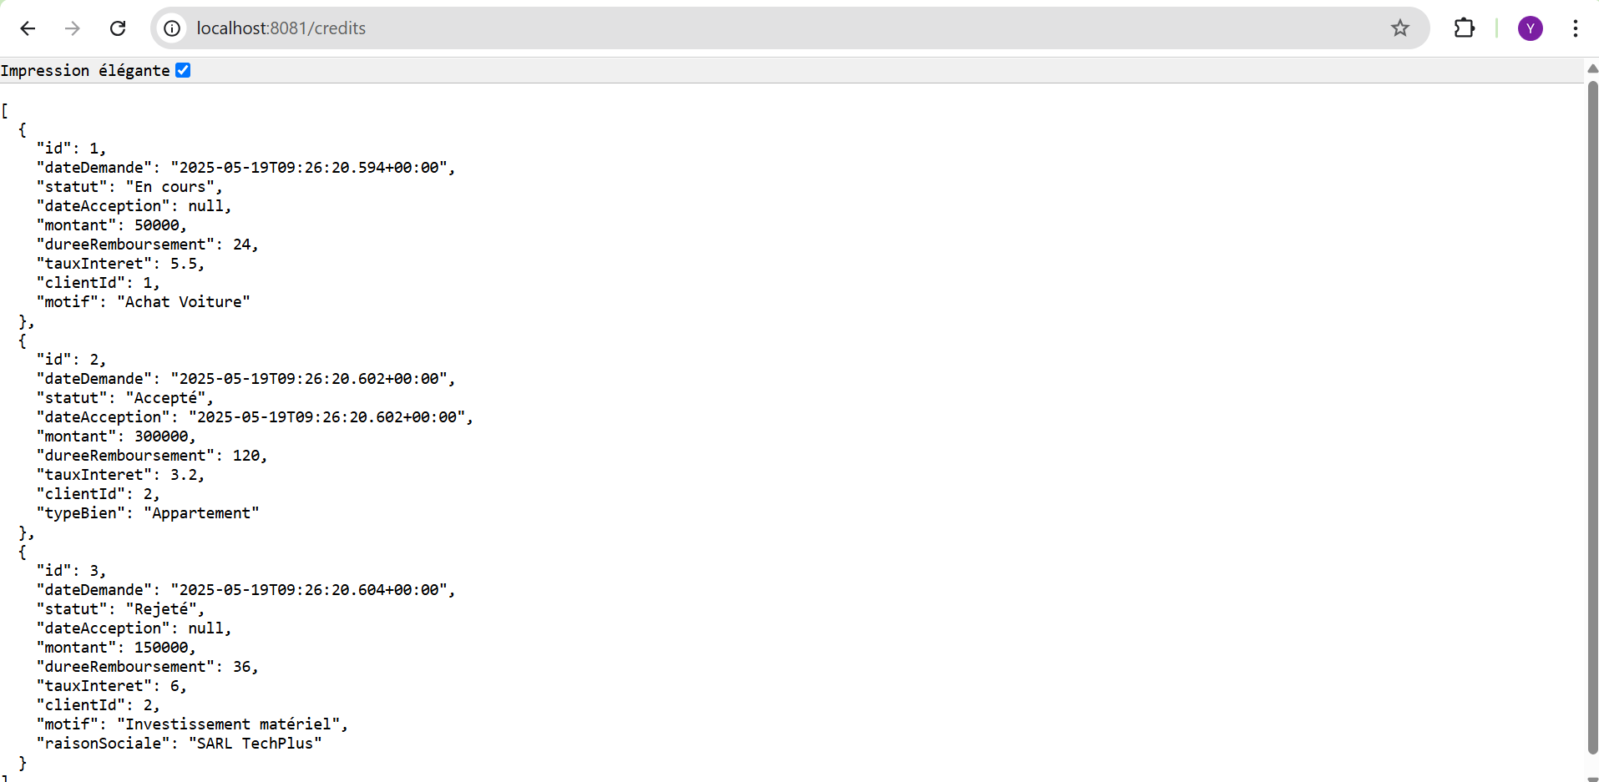

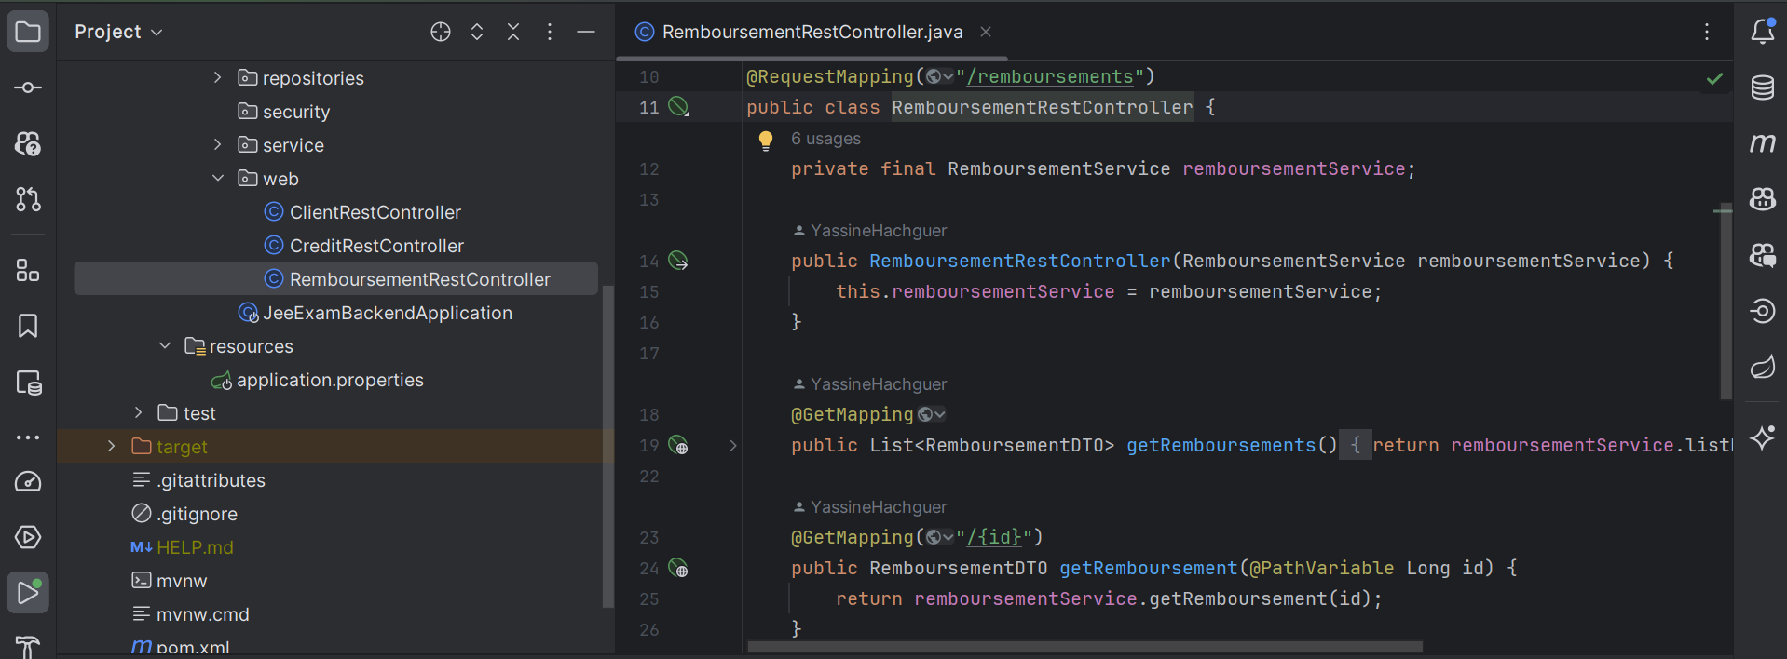

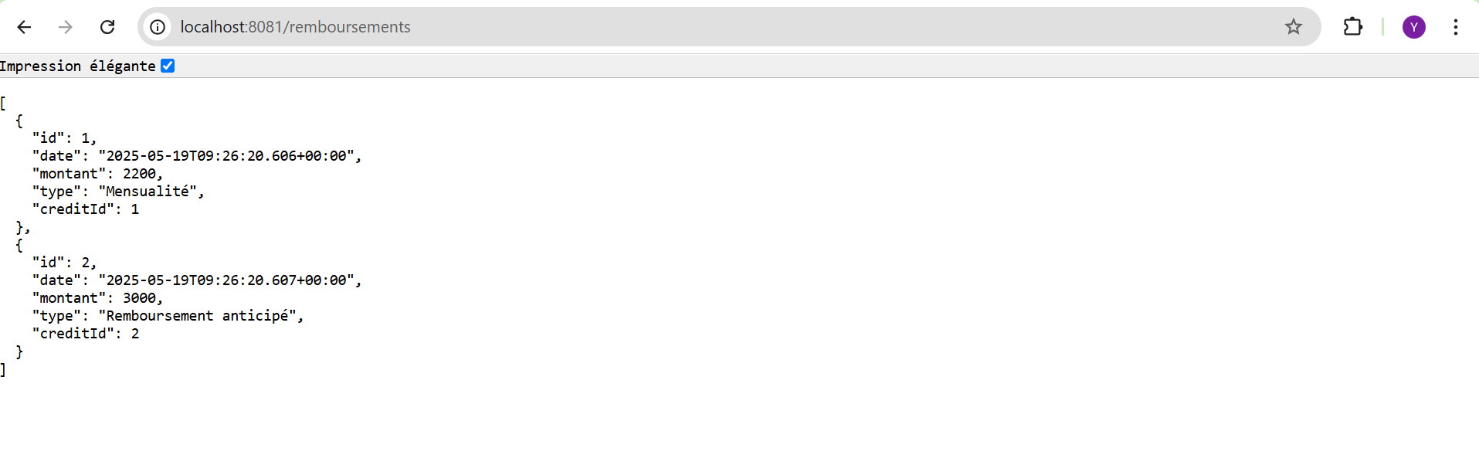

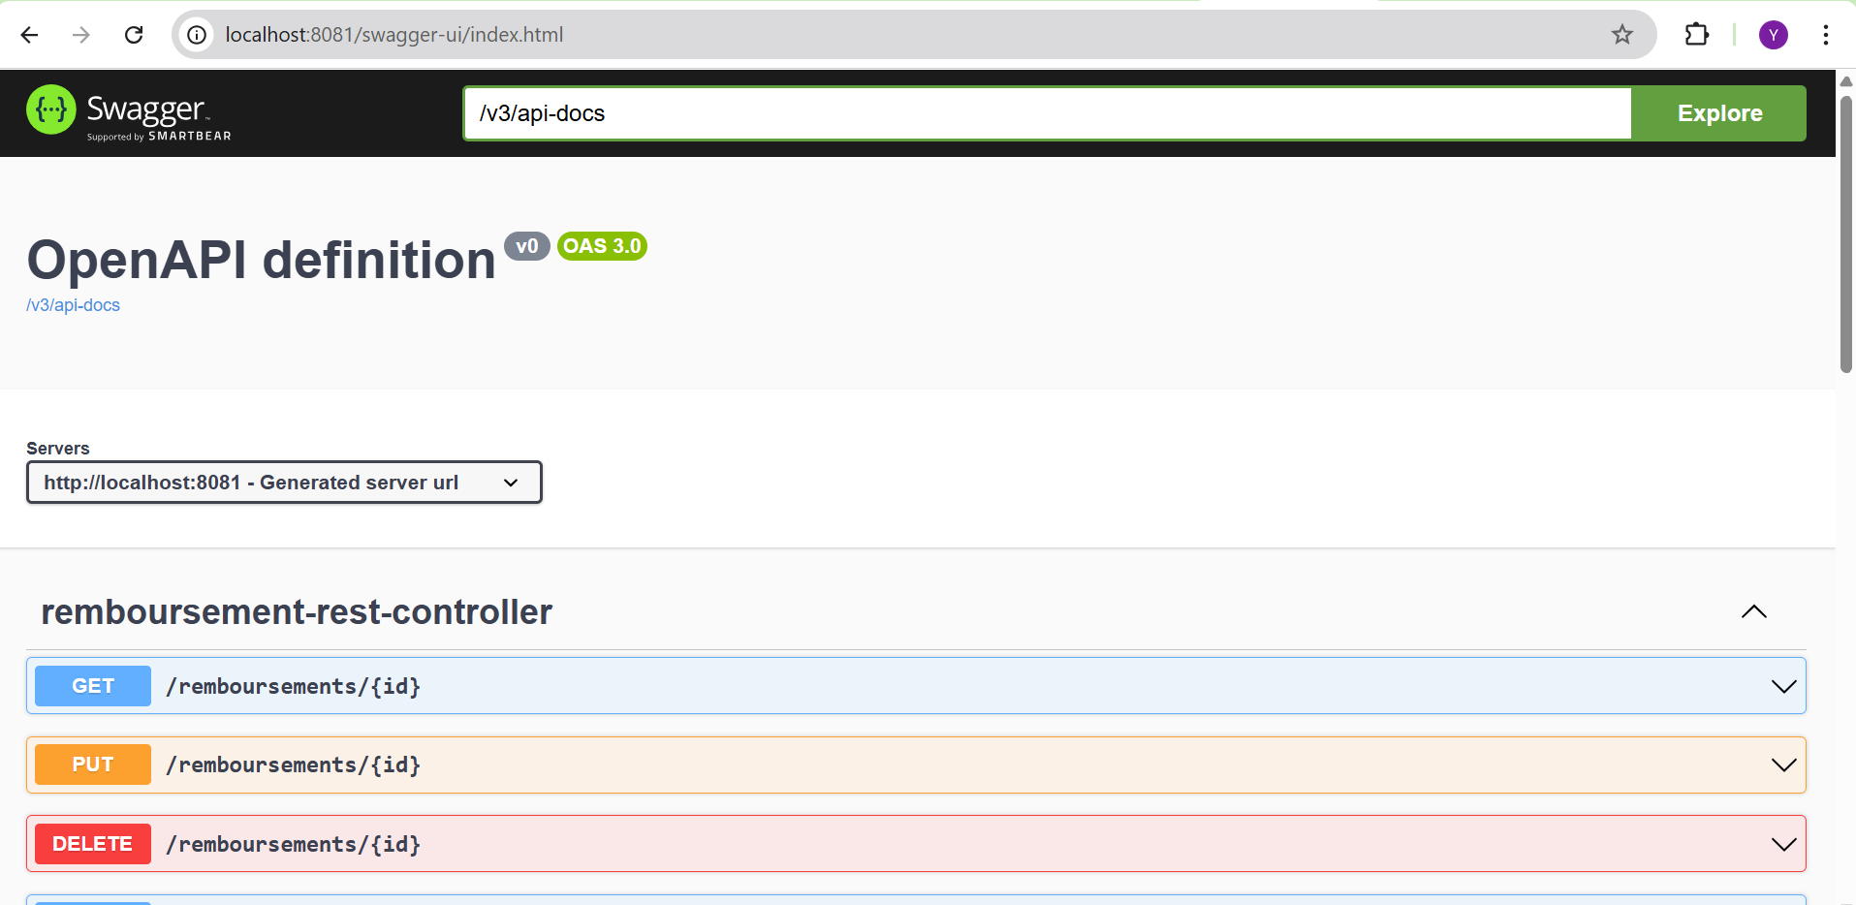

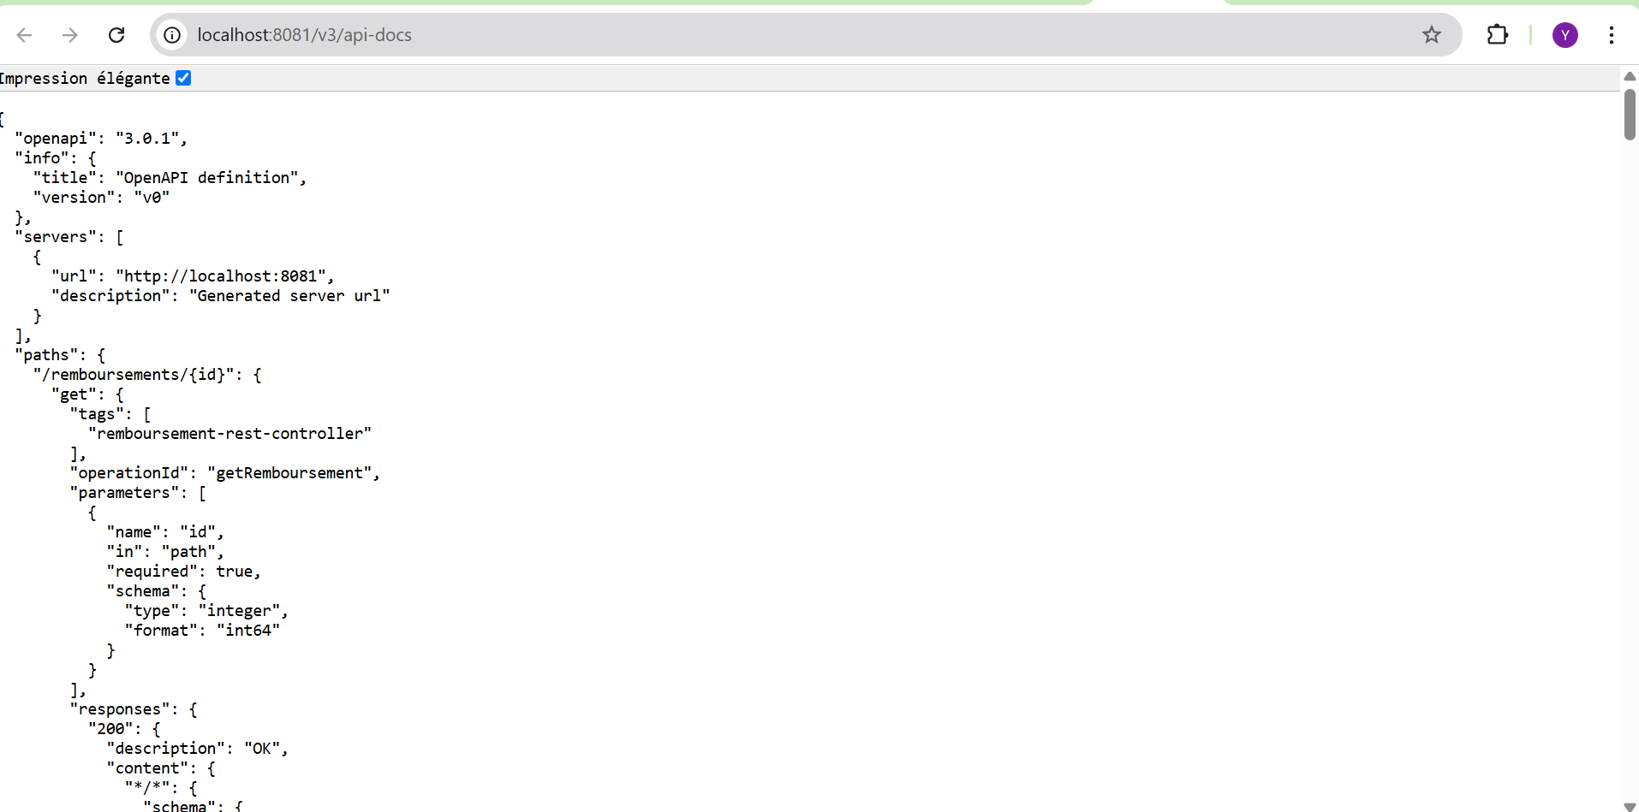

## Proposer une application frontend en utilisant Angular Framework

Pour la structure du projet on a 3 composants :

Home, Navbar, crédit-list et remboursement-list

Et pour gérer les requêtes on a 2 services

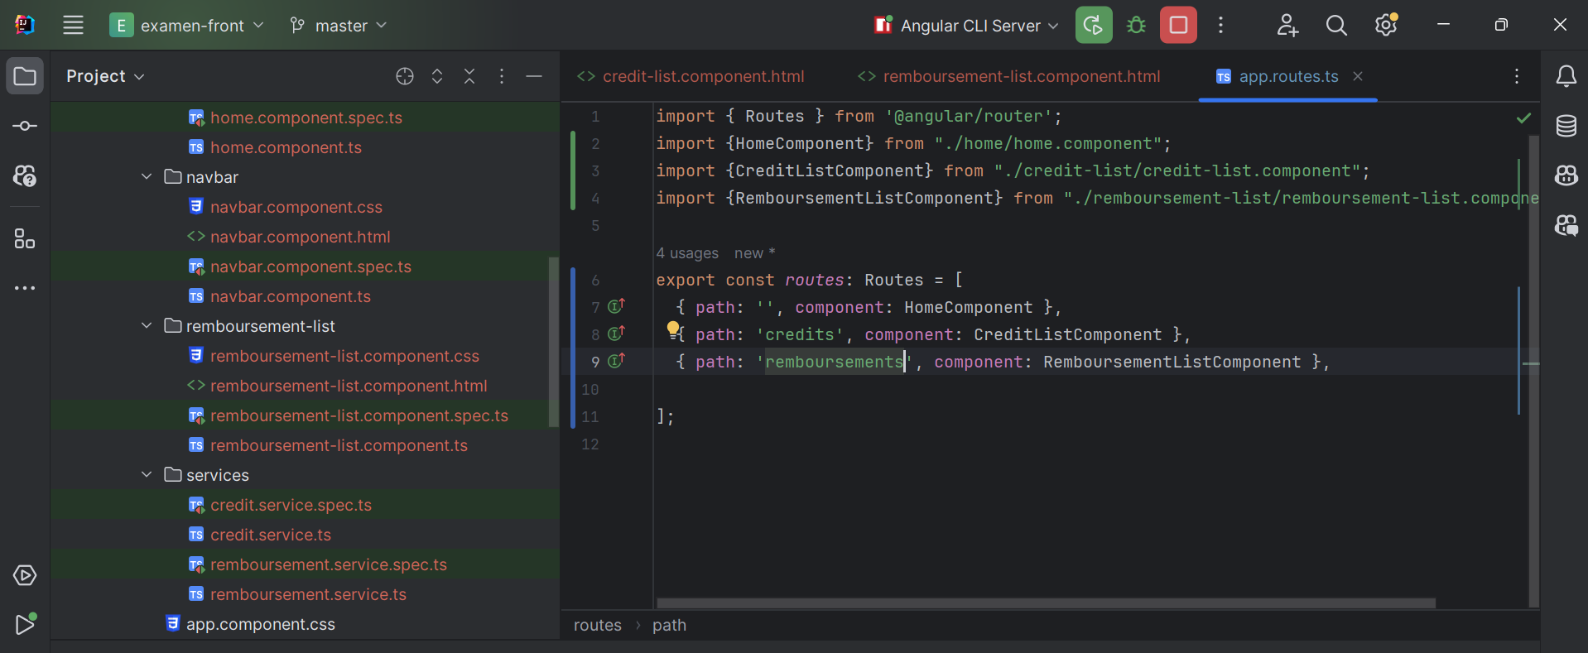

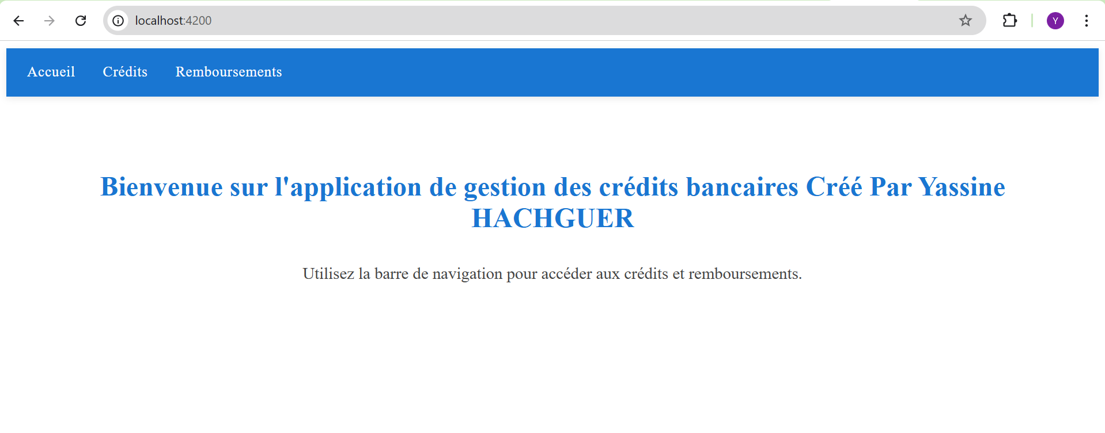

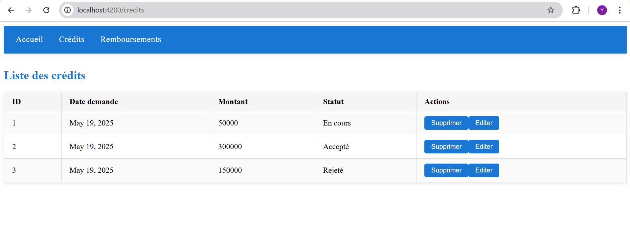

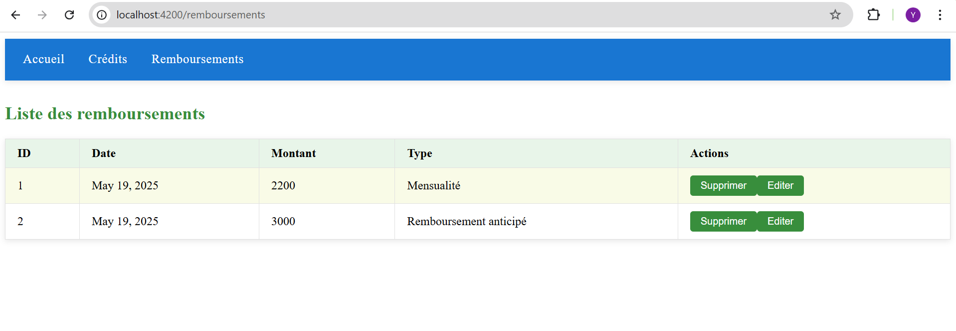

## Sécuriser d’accès aux applications backend et frontend application en se basant sur Spring Security et Json Web Token avec un système d’authentification des utilisateurs avec 3 types de rôles «ROLE_CLIENT», « ROLE_EMPLOYE » et « ROLE_ADMIN » en choisissant des autorisations appropriées à ses rôles